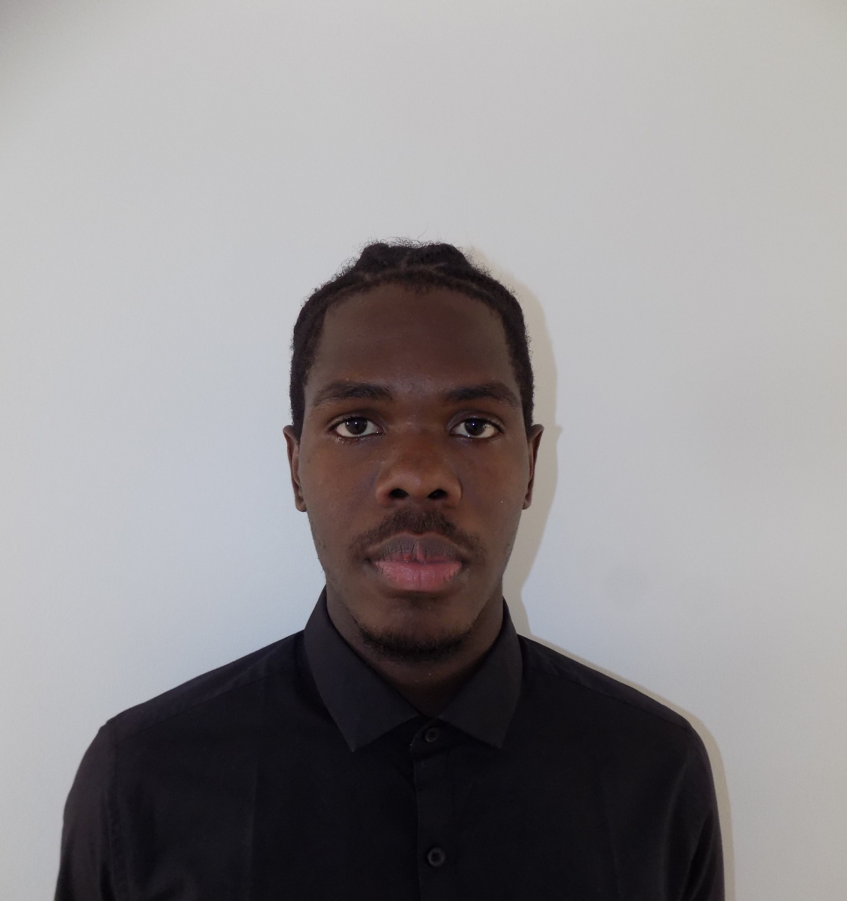  CARLOS KENEDY FERRAGE DA SILVA  LANGUES  Français LIRE/ ÉCRIRE/ PARLER  Portugais LIRE/ ÉCRIRE/ PARLER  Anglais MOYENNEMENT  Wolof CONVERSATION  FORMATION  Septembre 2025 : Certification en Marketing Digital  Contact  TÉLÉPHONE :  00221786812702  SITE WEB :  Emplacement du site web  E-MAIL :  OLDCARLOSKFDS.24@GMAIL.COM  Loisirs  Basket  Lire  Trading  Musique  Sport |  | ÉTUDIANT en communication digital À l’UNIVERSITÉ NUMÉRIQUE Cheikh hamidou kane (ex uvs)  Etudiant en L2 communication digital à l’université numérique Cheikh Hamidou Kane, professionnelle dans le secteur de l’informatique et de la communication. Dotée d’une personnalité chaleureuse et amical, je suis capable de répondre aux besoins spécifiques de chaque client et de les satisfaire. Mes compétences en gestion de temps et d’organisation sont des atouts majeurs.  PARCOURS PROFESSIONNEL  GH Multiservices- Agent de transfert d’argent JANVIER 2026  J’ai acquis une expérience dans le domaine du transfert d’argent en travaillant comme agent chargé des dépôts, retraits et envois. Au cours de cette activité, j’ai développé une grande rigueur dans la gestion des opérations financières ainsi qu’un sens élevé de la responsabilité. J’ai également appris à utiliser efficacement les outils bureautiques comme Word et Excel pour le suivi des transactions et l’organisation des données, ainsi que les équipements comme les imprimantes pour l’édition des reçus. Ce métier m’a aussi permis de renforcer ma vigilance, aussi bien dans la manipulation de l’argent que dans l’observation de mon environnement afin d’assurer la sécurité des opérations. En contact direct avec les clients, j’ai développé un bon relationnel et une capacité à offrir un service rapide, fiable et professionnel. Cette expérience m’a permis de gagner en efficacité, en précision et en confiance dans mon travail.  COMPÉTENCES  - jE maîtrise les outils bureautiques tels que Microsoft Word et Excel pour la saisie, le suivi et l’organisation des données.  - je sais utiliser efficacement les équipements bureautiques, notamment les imprimantes, pour l’édition de documents et reçus.  - Je fais preuve d’une grande vigilance dans la gestion de l’argent ainsi que dans l’observation de mon environnement afin de prévenir tout risque  - Je travaille avec précision et sérieux, en respectant les procédures et en évitant les erreurs dans les opérations financières.  - Je suis capable d’exécuter les tâches rapidement tout en maintenant un haut niveau de précision.  KLKDSFZOZEKFOZEFF

